Задание на курсовой проект
Задание по курсовому проектированию. При выполнении курсового проекта по дисциплине «Технология машиностроения» студент должен на основе исходных данных, полученных для своего варианта (табл. 1), выполнить разработку технологического процесса изготовления детали с учетом заданного объема выпуска.
Работа включает прохождение всех основных этапов проектирования технологии механической обработки. Для ее выполнения рекомендуется пользоваться рекомендациями, указанными ниже, а также методическими указаниями, приведенными в папке «Дополнительные материалы».
Рекомендации к выполнению курсового проекта
Выберите вариант заданий для курсового проекта по первой букве фамилии (табл. 1). Заполните и загрузить форму документа об утверждении темы курсового проекта.
Оформить расчетно-пояснительную записку, в которую должны войти результаты анализа исходных данных, включая анализ технологичности, выбор типа производства, выбор исходной заготовки со сравнительным анализом двух возможных вариантов, проектирование выбранного варианта заготовки, выбор маршрута на отдельные поверхности и сведение их в общий маршрут для всей детали в соответствии с типовой технологией для данного типа детали, подбор для всех операций оборудования с оснасткой, разработкой технологической операции, включая определение операционных размеров расчетно-аналитическим способом, расчет режимов резания и нормирование. Разрабатываемая операция должна относиться к категории лимитирующих, т. е. это должна быть самая длительная по времени или самая сложная по структуре операция (должна иметь максимальное количество переходов, установов, позиций). Результаты расчета сводятся в стандартные формы технологической документации – маршрутную и операционную карты, а также выносятся на листы графической части в соответствии с заданием.

Варианты заданий для курсового проекта
Таблица 1
Начальная буква фамилии | № варианта | Задание | Объем выпуска
А | 1 | Рисунок 1, позиция 1 | 5000 деталей в год
Б | 2 | Рисунок 1, позиция 2 | 5000 деталей в год
В | 3 | Рисунок 1, позиция 3 | 5000 деталей в год
Г | 4 | Рисунок 2, позиция 1 | 5000 деталей в год
Д | 5 | Рисунок 2, позиция 2 | 5000 деталей в год
Е | 6 | Рисунок 2, позиция 3 | 5000 деталей в год
Ж | 7 | Рисунок 2, позиция 4 | 5000 деталей в год
З | 8 | Рисунок 2, позиция 5 | 5000 деталей в год
И | 9 | Рисунок 2, позиция 6 | 5000 деталей в год
К | 10 | Рисунок 3, позиция 1 | 5000 деталей в год
Л | 11 | Рисунок 3, позиция 2 | 50 000 дет/год
М | 12 | Рисунок 3, позиция 3 | 50 000 дет/год
Н | 13 | Рисунок 3 позиция 4 | 50 000 дет/год
О | 14 | Рисунок 3, позиция 5 | 50 000 дет/год
П | 15 | Рисунок 3, позиция 6 | 50 000 дет/год
Р | 16 | Рисунок 4, позиция 15 | 50 000 дет/год
С | 17 | Рисунок 4, позиция 16 | 50 000 дет/год
Т | 18 | Рисунок 5, позиция 3 | 50 000 дет/год
У | 19 | Рисунок 5, позиция 6 | 50 000 дет/год
Ф | 20 | Рисунок 6, позиция 1 | 50 000 дет/год
Х | 21 | Рисунок 6, позиция 2 | 75 000 дет/год
Ц | 22 | Рисунок 6, позиция 3 | 75 000 дет/год
Ч | 23 | Рисунок 7, позиция 1 | 75 000 дет/год
Ш | 24 | Рисунок 7, позиция 2 | 75 000 дет/год
Щ | 25 | Рисунок 7, позиция 3 | 75 000 дет/год
Э | 26 | Рисунок 8, позиция 1 | 75 000 дет/год
Ю | 27 | Рисунок 8, позиция 2 | 75 000 дет/год
Я | 28 | Рисунок 8, позиция 3 | 75 000 дет/год

Например, Коновалова: К – 10. Соответственно, ваш вариант 10 (рисунок 3, деталь – позиция 1).

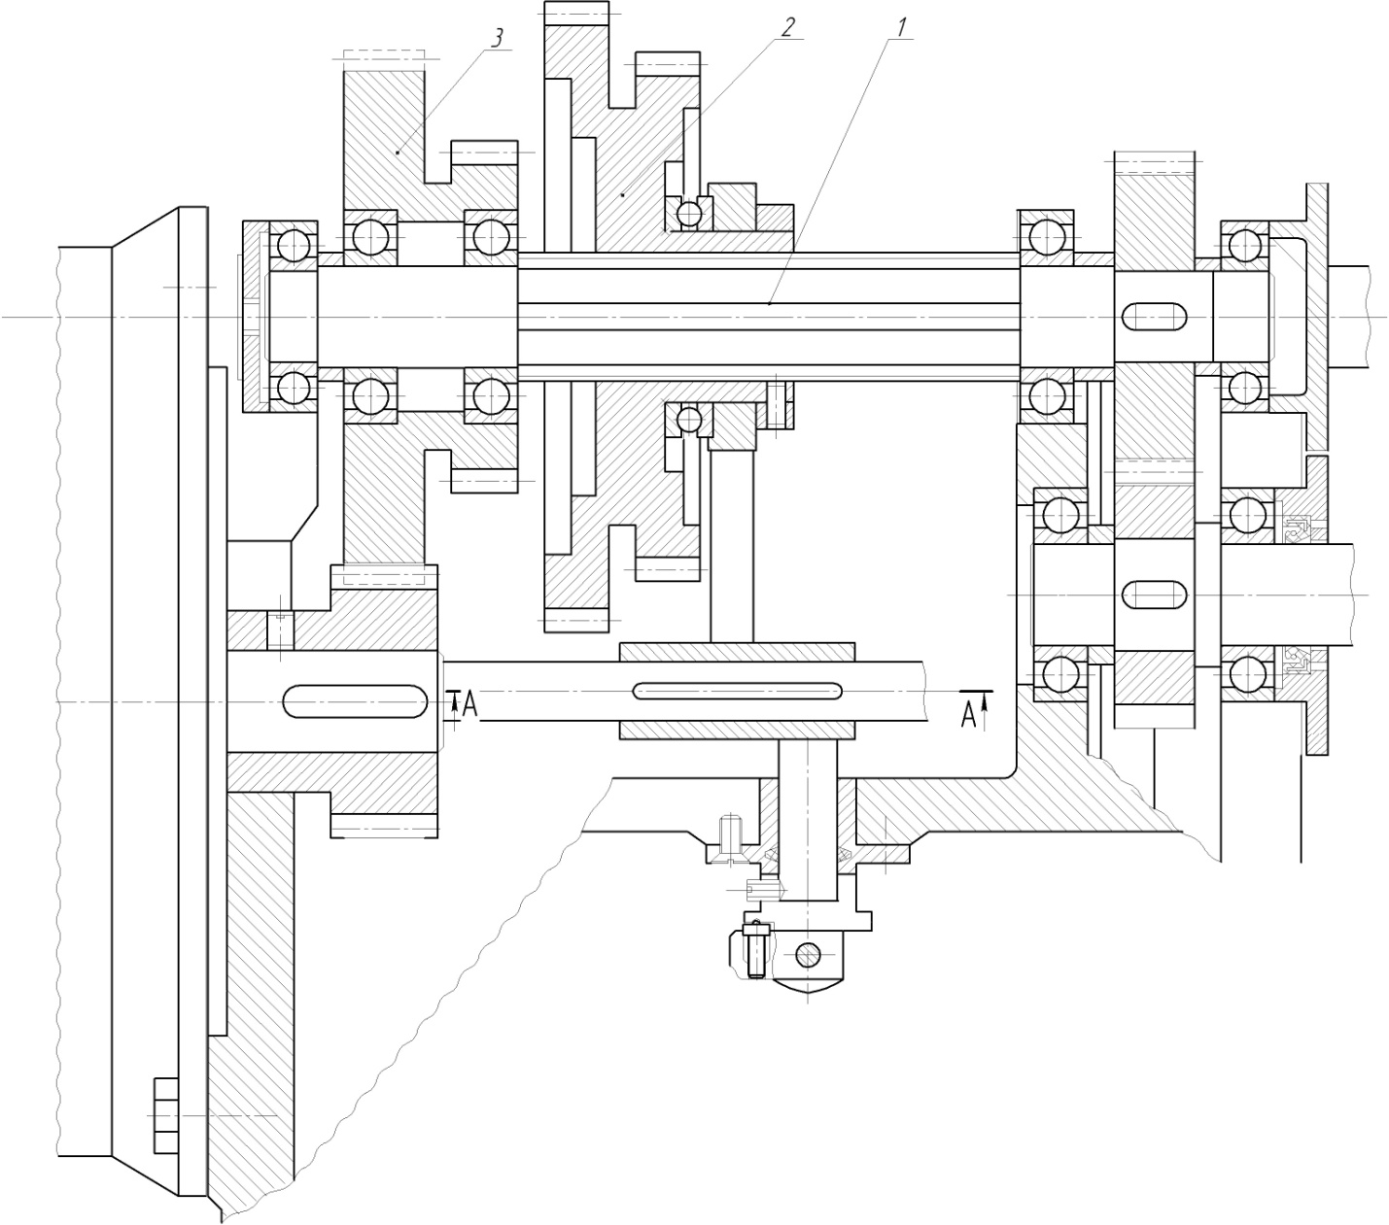

Рис. 1. Варианты 1, 2, 3

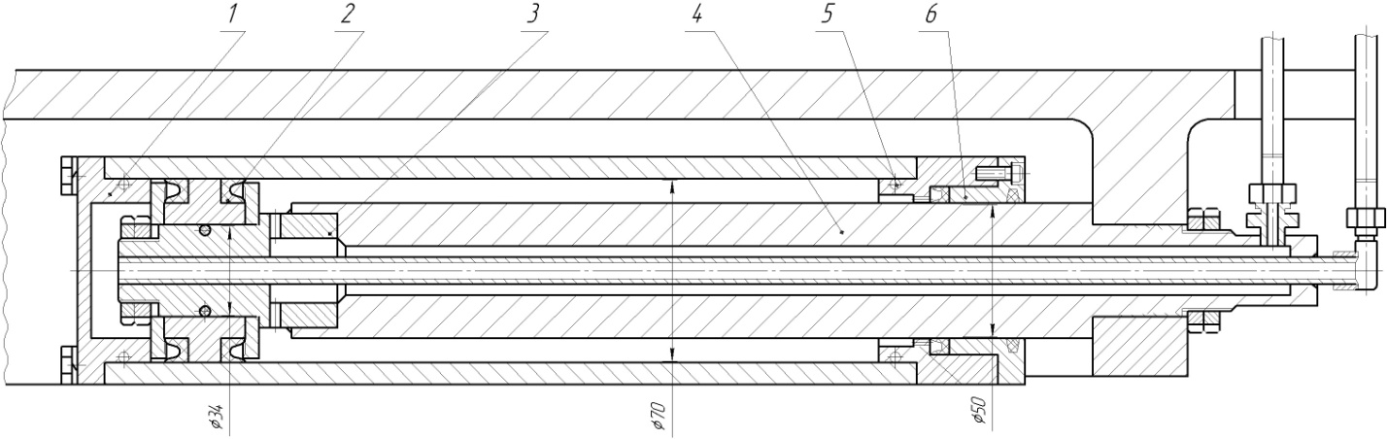
Рис. 2. Варианты 4, 5, 6, 7, 8, 9
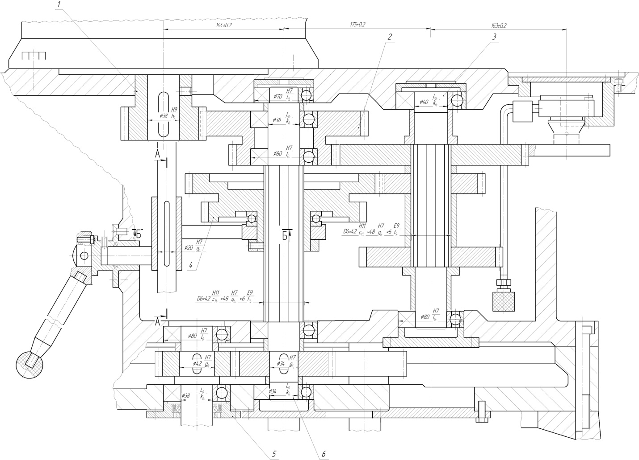
Рис. 3. Варианты 10, 11, 12, 13, 14, 15

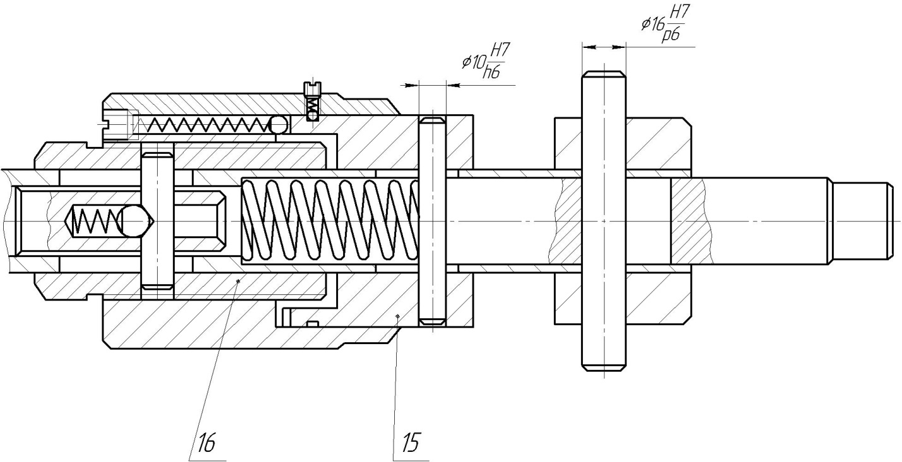
Рис. 4. Варианты 16, 17

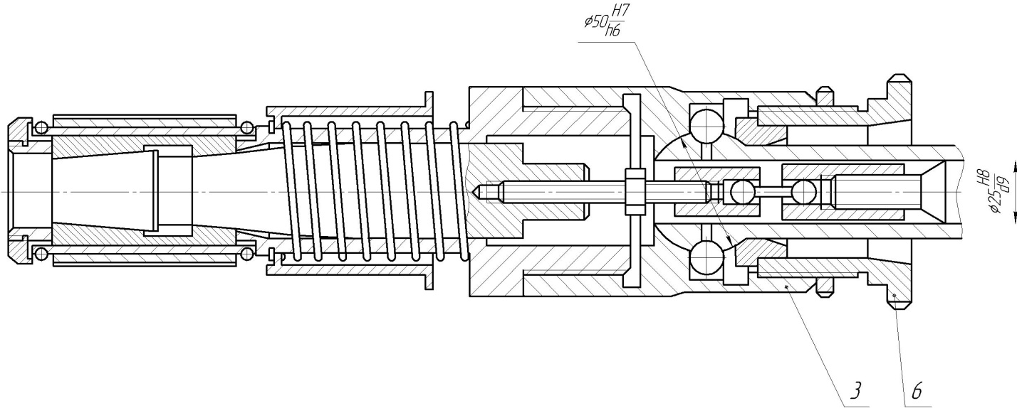
Рис. 5. Варианты 18, 19

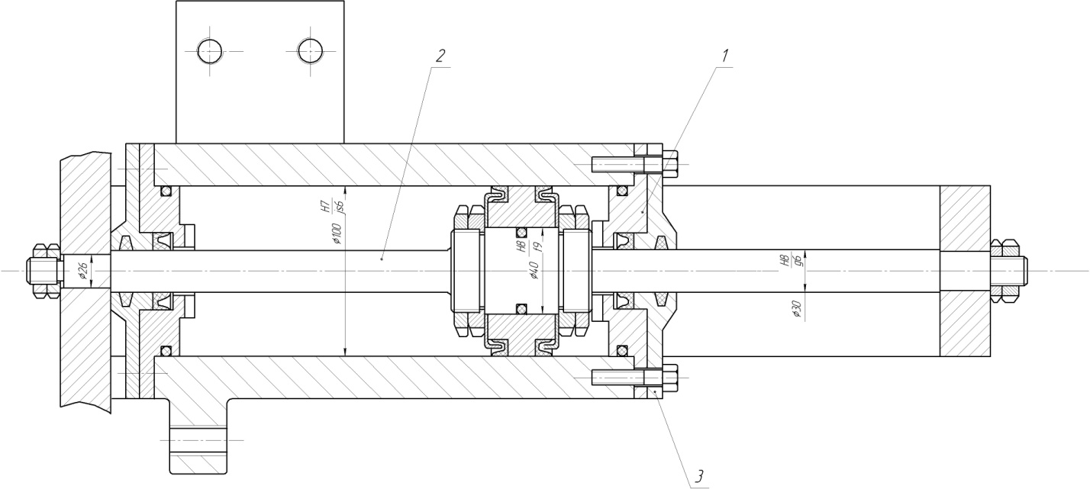
Рис. 6. Варианты 20, 21, 22

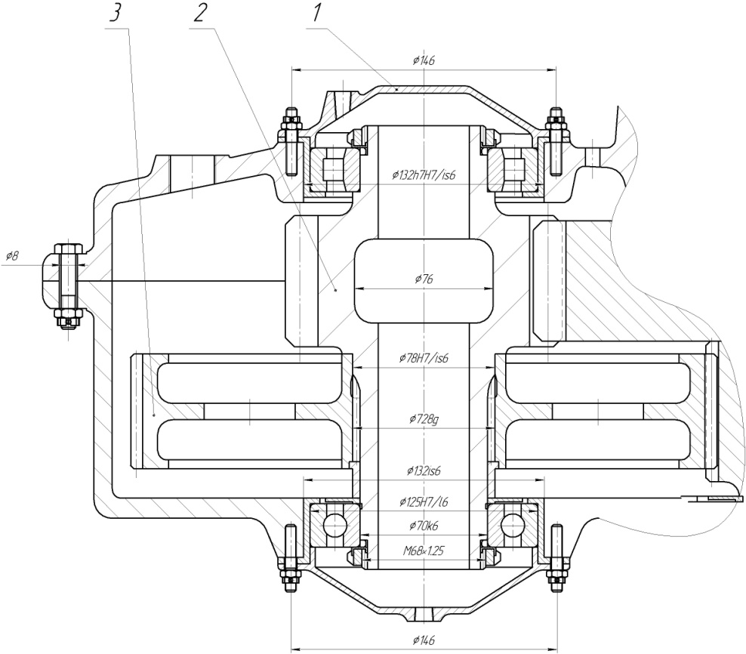
Рис. 7. Варианты 23, 24, 25

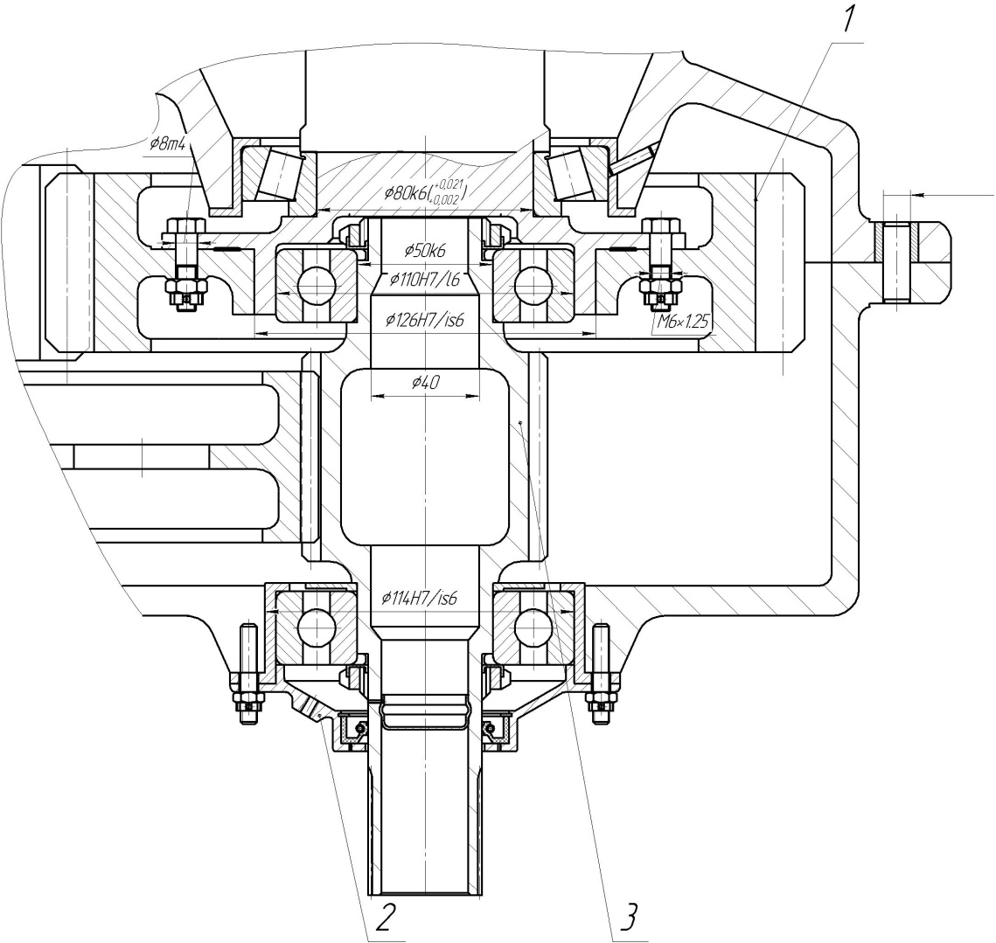
Рис. 8. Варианты 26, 27, 28
Структура пояснительной записки (есть в задании на проектирование):
I. АННОТАЦИЯ
II. СОДЕРЖАНИЕ
III. ВВЕДЕНИЕ
IV. ОСНОВНАЯ ЧАСТЬ:
1. Обработка исходных данных.
2. Выбор типа производства.
3. Обоснование выбора и проектирование заготовки.
4. Проектирование маршрута и плана обработки.
5. Выбор средств технологического оснащения.
6. Разработка технологической операции.
V. ЗАКЛЮЧЕНИЕ
VI. СПИСОК ЛИТЕРАТУРЫ
VII. ПРИЛОЖЕНИЯ:
- маршрутная карта;
- операционная карта.
Структура графической части:
- чертеж детали – 0,5 листа формата А1;
- чертеж заготовки – 0,5 листа формата А1;
- чертеж плана обработки – 1 лист формата А1;
- чертеж наладки – 0,5 листа формата А1.

Все этапы работы по выполнению курсового проекта отражены в методических указаниях в репозитории или в дополнительных материалах:
- Звонцов, И.Ф. Разработка технологических процессов изготовления деталей общего и специального машиностроения : учебное пособие / И.Ф. Звонцов, К.М. Иванов, П.П. Серебреницкий. – 2-е изд., стер. – Санкт-Петербург : Лань, 2019. – 696 с. – ISBN 978-5-8114-4520-2. – Текст: электронный // Лань : электронно-библиотечная система. – URL: https://e.lanbook.com/book/121985 (дата обращения: 24.12.2019). – Режим доступа: для авториз. пользователей.
- Расторгуев, Д.А. Разработка плана изготовления деталей машин : учебно-методическое пособие / Д.А. Расторгуев. – Текст: электронный. – Тольятти : Изд-во ТГУ, 2013. – 51 с. – URL: https://dspace.tltsu.ru/handle/123456789/353
- Расторгуев, Д.А. Проектирование технологических операций: электронное учебно-методическое пособие / Д.А. Расторгуев. – Тольятти : Изд-во ТГУ, 2015. – 140 с. – Текст: электронный. – URL: https://dspace.tltsu.ru/handle/123456789/76

